**EVALUACIÓN DE PROGRAMACIÓN EN PYTHON**

**NOMBRES Y APPELIDOS:**

**HORARIO: SABADOS 3 pm – 8pm**

**Pregunta N° 1**

**BUCLES Y CONDICIONALES**

**ESCRIBIR RESULTADO:  
_____**

**_____**

**_____**

**_____**

**_____**

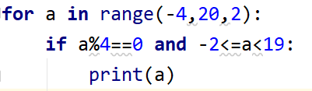

**Pregunta N° 2**

**ESCRIBIR RESULTADO:**

BUCLES Y NUMPY

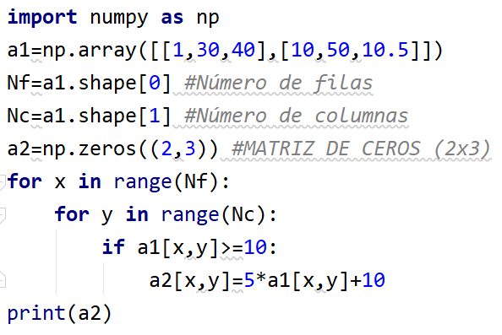

**Pregunta N°3**

Se tiene que crear una función que retorne el histograma asociado a una imagen de 2D .

Para el ejemplo N°4 se tiene 4 niveles (4 posibles niveles de intensidad) desde el 0 hasta el 3.

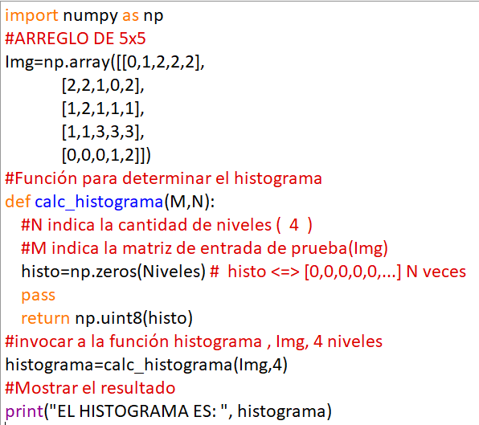

**RESULTADO:**



**CODIGO DE LA FUNCIÓN calc_histograma(M,N):**

**PREGUNTA N°4**

Se tiene el siguiente código

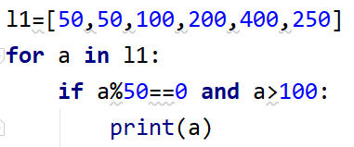

Se requiere determinar si lo siguiente es verdadero (V) o Falso(F):

**RESULTADO:**

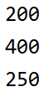

**MARCAR RESPUESTA:**

**(V) o (F)**

Si en caso es falso escribir la respuesta:

**PREGUNTA N°5:**

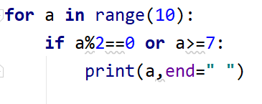

Se requiere determinar si lo siguiente es verdadero (V) o Falso (F):

**RESULTADO:**



**MARCAR RESPUESTA:**

**(V) o (F)**

Si en caso es falto escribir la respuesta:

**PREGUNTA N°6**

Realizar un código que implemente un diccionario definido por los campos de Temperatura, Humedad y Fecha.

Al inicio el diccionario se encontrará vacío.

Se tiene que llenar los campos con los valores que se encuentran en las siguientes listas:

t=[20,25,30,35]  
h=[60,80,70,35]  
f=[**"MARTES"**,**"JUEVES"**,**"SABADO"**,**"DOMINGO"**]

Diccionario

|  |  |  |
| --- | --- | --- |
| Temperatura | Humedad | Fecha |
| 20 | 60 | MARTES |
| 25 | 80 | JUEVES |
| 30 | 70 | SABADO |
| 35 | 35 | DOMINGO |

**Escribir Código :**